#####################################################################
alarmset.ini

配置说明：
小节段落 “[History]”和“[ColSequence]”属于历史查询ehhevt.exe单独使用的；
实时报警（完整版和简要版）与实时事项部分配置做了分离，其中“实时事项”的添加配置有3个小段落：“[实时事项列]”，“[实时事项列描述]”，“[实时事项列次序]”；
小节段落“[SummaryColumn]”表示简要版实时报警配置，配置列是否显示；
小节段落“[Column]”配置完整版的列是否显示功能，以及完整版和简要版共同的列宽；

1.新增小节“[子窗口颜色设置]”
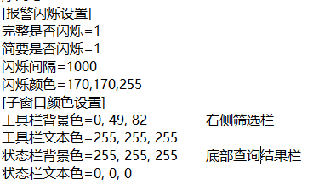

2. 新增小节“[CustomRole]”系统默认勾选功能
根据要求电调身份登陆时，实时报警右侧工具栏中的系统下拉列表会选中电力系统，一下是灵活配置相应角色对应的系统下拉列表选择；
界面UI：
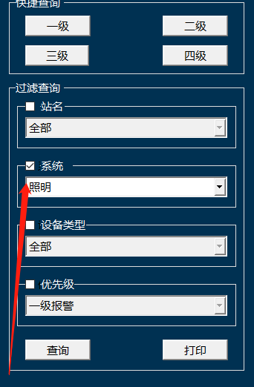
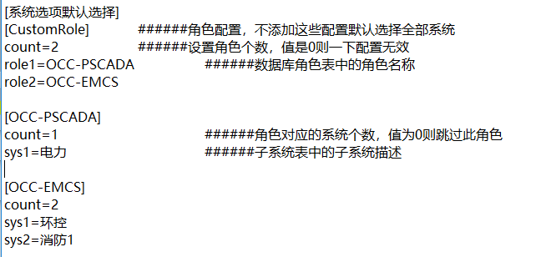

3. 报警列表中添加“是否确认”列
下面是必配条目：
小节“[Column]”下配置：

小节“[SummaryColumn]”下配置：
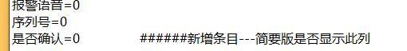

小节“[列描述]”下配置：
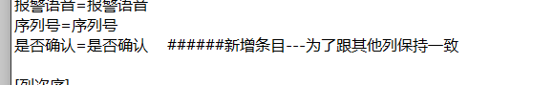

小节“[列次序]”下配置（界面显示顺序）：
注意：实时事项中没有此列

4. 报警列表中添加“确认时间”列
下面是必配条目：
小节“[Column]”下配置：
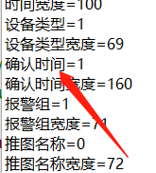

小节“[SummaryColumn]”下配置：
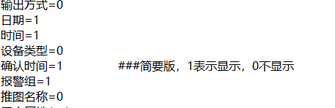

小节“[列描述]”下配置：
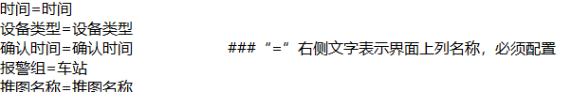

小节“[列次序]”下配置：
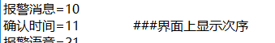

注意：完整版和简要版的实时报警都需要配置，实时事项中没有此列

5. 报警列表中增加显示“确认人”列
此列是已有列，通过配置把“用户属性1”改为“确认人”，以下是配置方式：

小节“[Column]”配置：
用户属性1=1 ###1表示显示

小节“[SummaryColumn]”配置：
用户属性1=1

小节“[列描述]”配置：
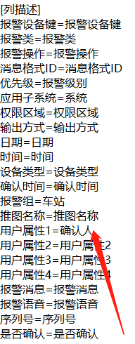

6.实时事项单独新增小节配置

（1）实时事项列宽和列是否显示的配置：
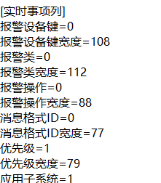

（2）实时事项界面表头列名称配置：
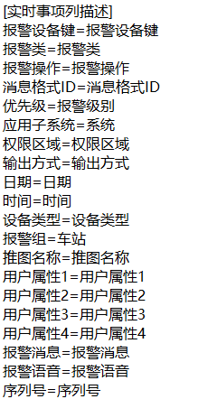
“=”右侧文字表示界面上列名称，必须配置

（3）实时事项界面列排列顺序配置：
从1开始，1表示显示在最左边，然后依次排列
